上网说明
- 配置本机IP地址
XP用户：
右键点击网上邻居,选择属性
双击打开本地连接,打开属性项目
找到internet 协议(tcp/ip)
输入用户回执单上的IP地址、子网掩码、网关、DNS等信息
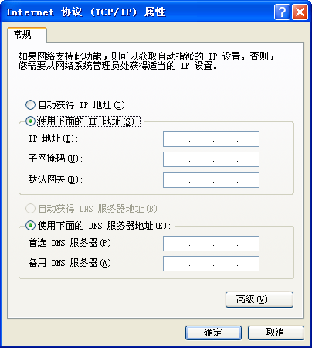
WIN7/VISTA用户：
打开控制面板——>网络和INTERNET——>网络和共享中心——>更改适配器设置
在“本地网络”上点右键——>属性
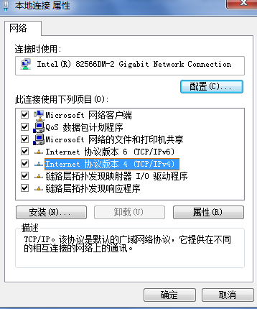
在打开的窗口里点“internet 协议版本4（tcp/ipv4)”——属性
然后输入用户回执单上的IP地址、子网掩码、网关、DNS等信息
- 在网络中心主页下载并安装iNOD智能客户端
- 创建新连接
创建连接最后一步选择网卡的时候必须选择有线网卡（即本地连接网卡），否则无法上网。
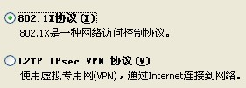
选择802.1X协议，点击下一步
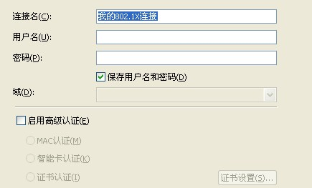
输入用户回执上面的用户名、密码。
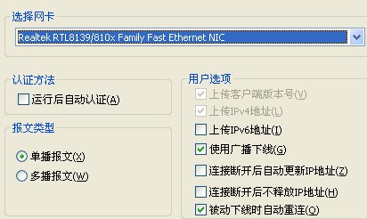
选择网卡时必须选择有线网卡即本地连接网卡，勾选“运行后自动认证”。点击完成、创建即完成连接创建，双击连接即可上网。

